Візуалізація даних

**Звіт**

**Лабораторна робота №3**

# Засоби побудови полів у Matplotlib

Головня Олексій ІКМ-М223Д

**Завдання:**

Згідно за варіантом побудувати:

1. Візуалізацію скалярного поля. Знайдіть його градієнт та візуалізуйте його як плоске векторне поле;
2. Побудуйте візуалізацію плоского векторного поля як за допомогою векторів та ліній току з бібліотеки matplotlib та за допомогою коду з лістингу;
3. Побудуйте тривимірну візуалізацію векторного поля; За додатковий бал (не обов’язково) модернізуйте алгоритм побудови ліній току на випадок 3-вимірного поля.
4. Побудуйте візуалізацію тензорного поля за допомогою еліпсоїдів, кубоїдів, циліндрів та будь-якого суперквадру.
5. Візуалізація скалярного поля:

**Варіант 3:**



**Результати:**

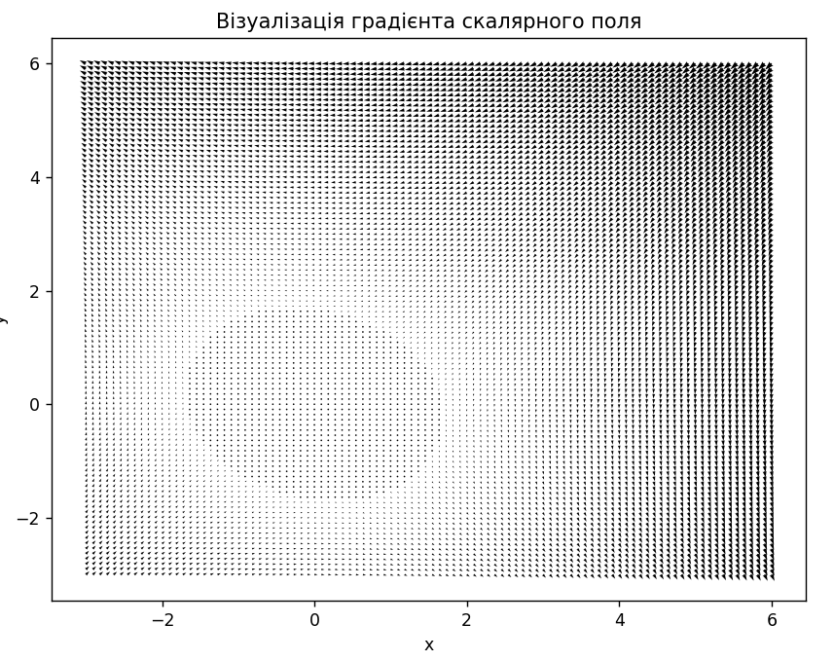

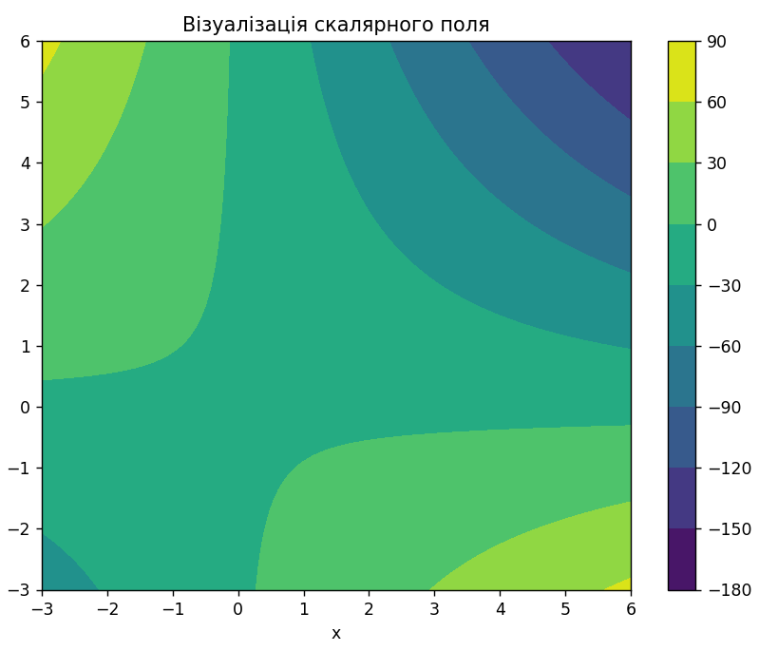

1. Візуалізація плоского векторного поля:

**Варіант 3:**



**Результати:**

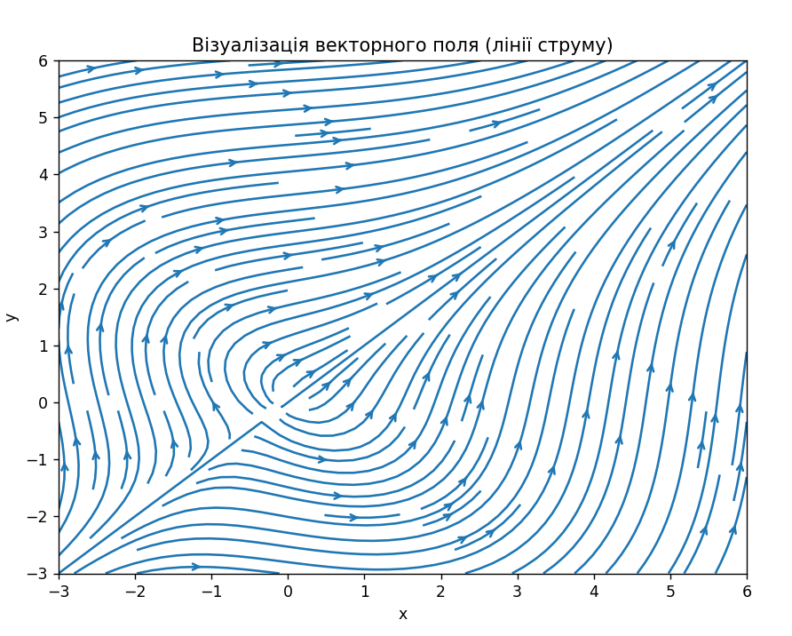

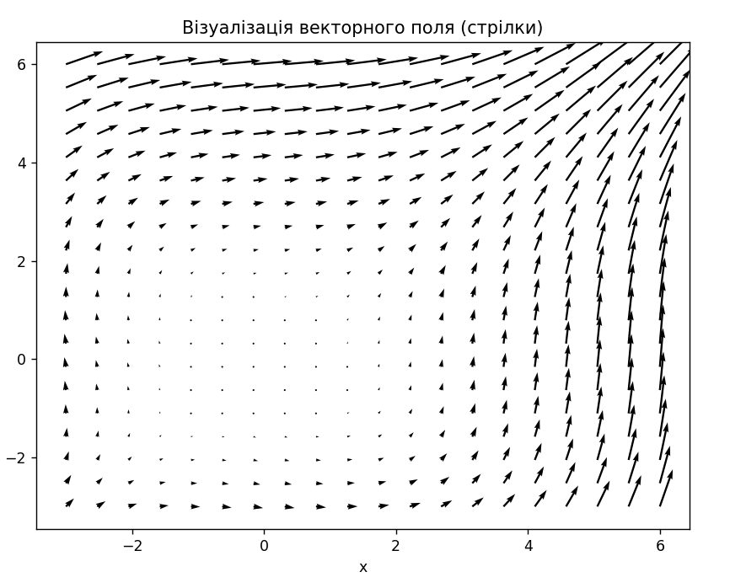

1. Тривимірна візуалізація векторного поля:

**Варіант 3:**



**Результати:**

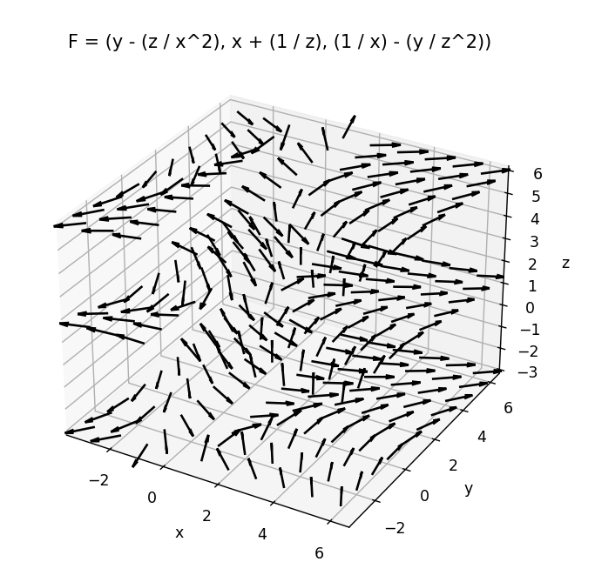

1. Візуалізація тензорного поля за допомогою еліпсоїдів, кубоїдів, циліндрів та будь-якого суперквадру:

**Варіант 3:**



**Результати візуалізації за допомогою еліпсоїдів:**

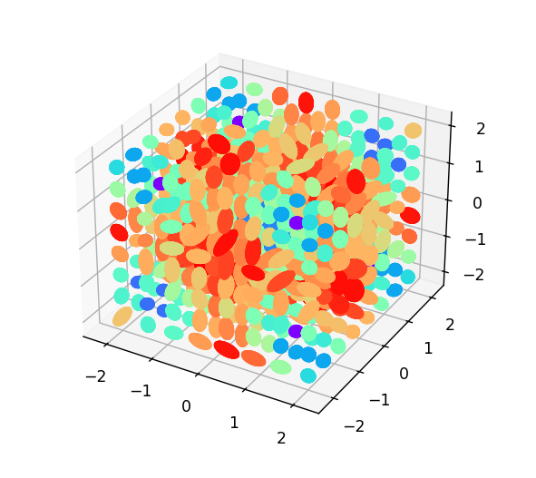

**Результати візуалізації за допомогою кубоїдів:**

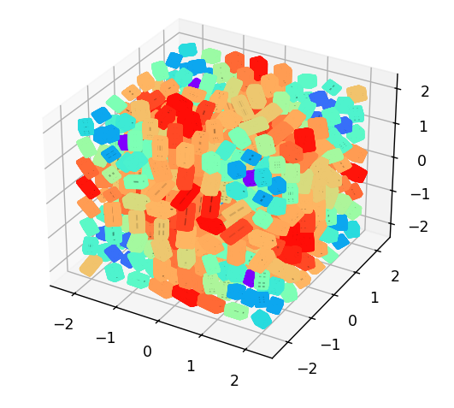

**Результати візуалізації за допомогою циліндрів:**

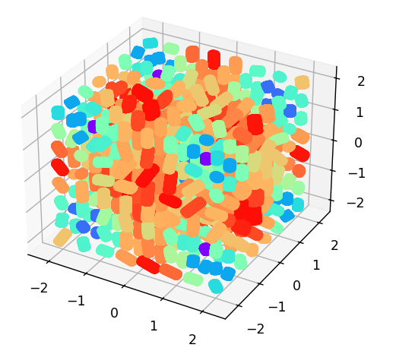

**Результати візуалізації за допомогою суперквадра кінделмана:**

